**20220613—0617校领导、校行政陪餐照片**

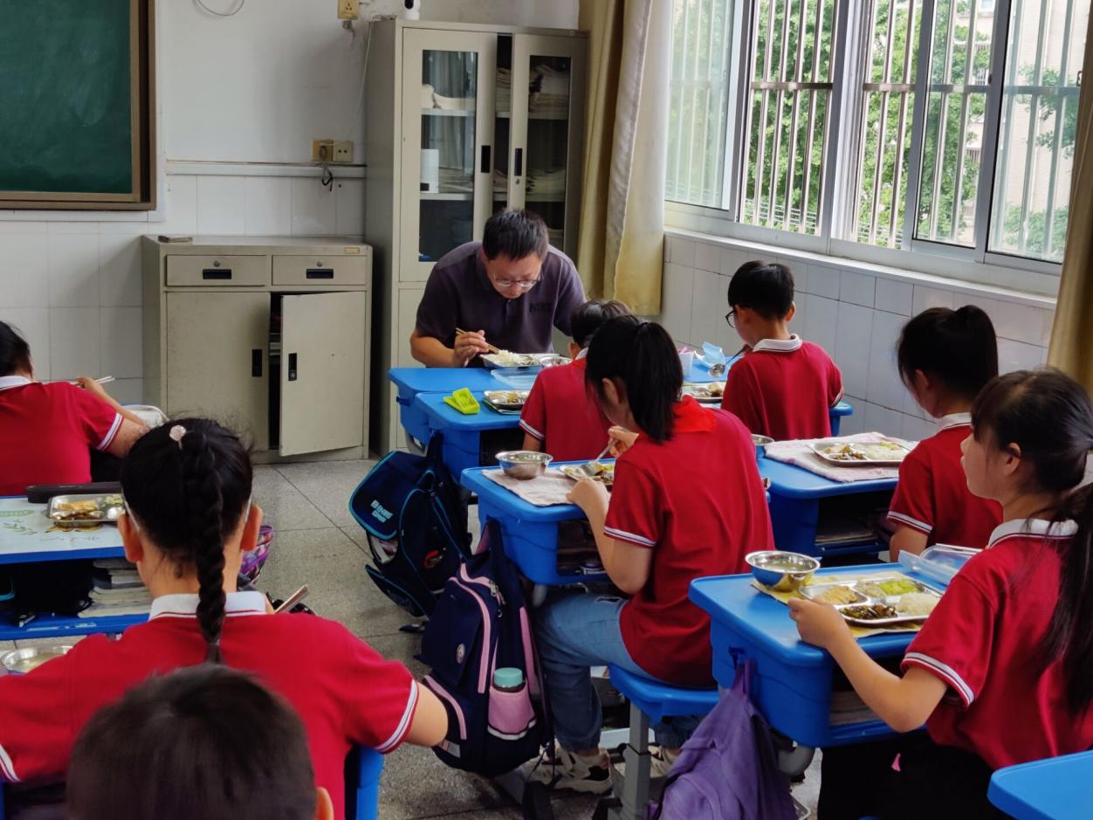

陪餐时间：6月13日 陪餐人员：校领导 陪餐班级：五（1）

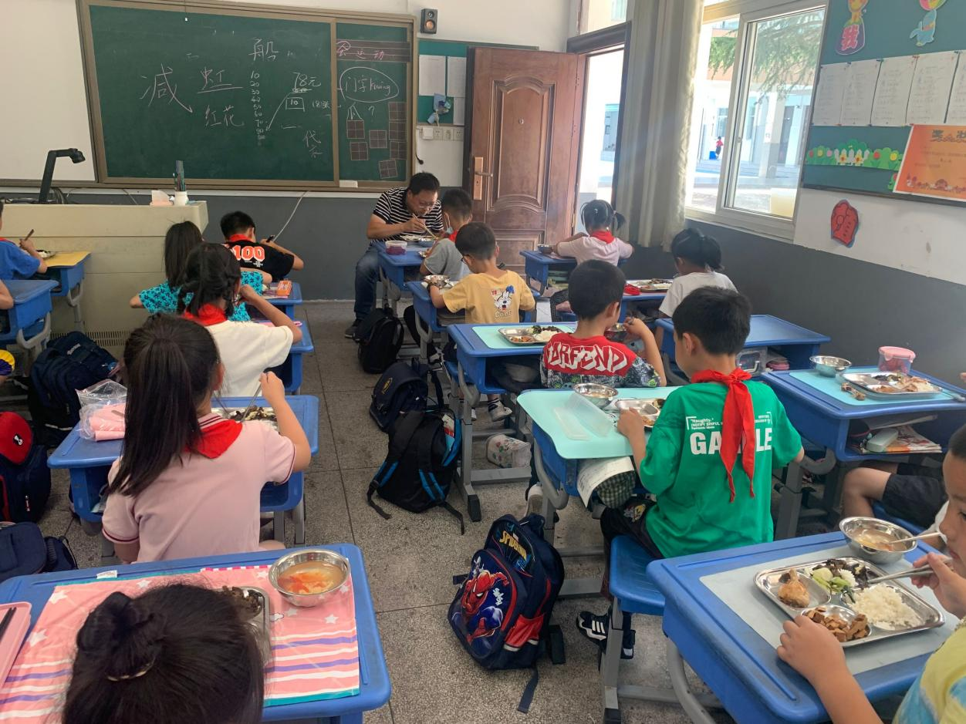

陪餐时间：6月14日 陪餐人员：校领导 陪餐班级：一（2）

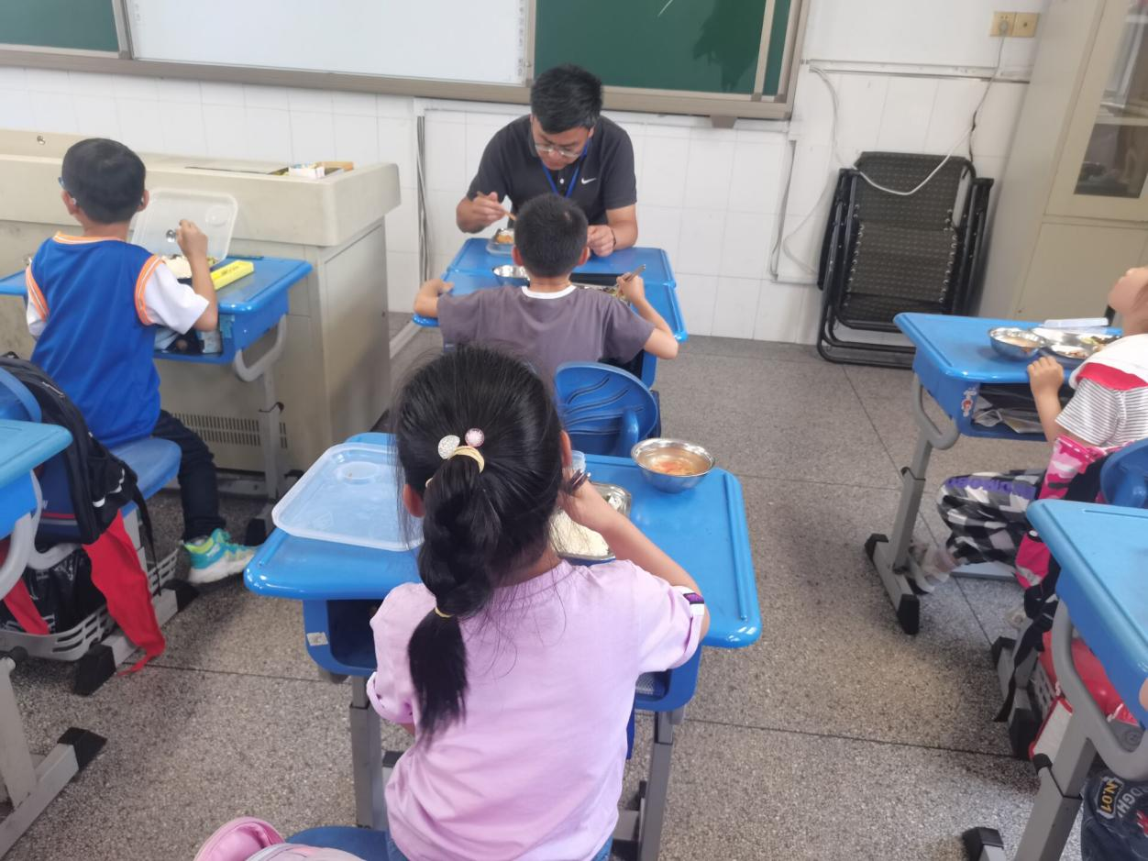

陪餐时间：6月14日 陪餐人员：校领导 陪餐班级：二（2）

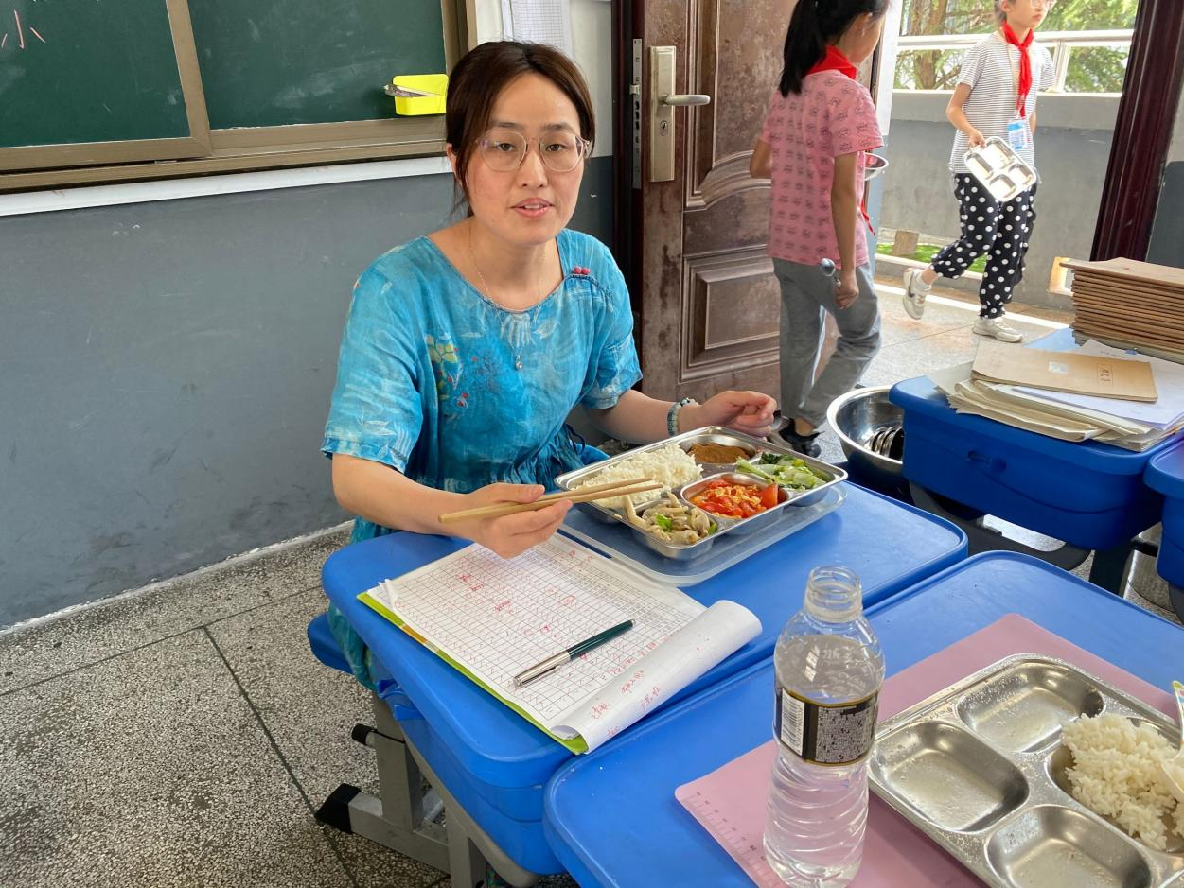

陪餐时间：6月15日 陪餐人员：校领导 陪餐班级：三（2）

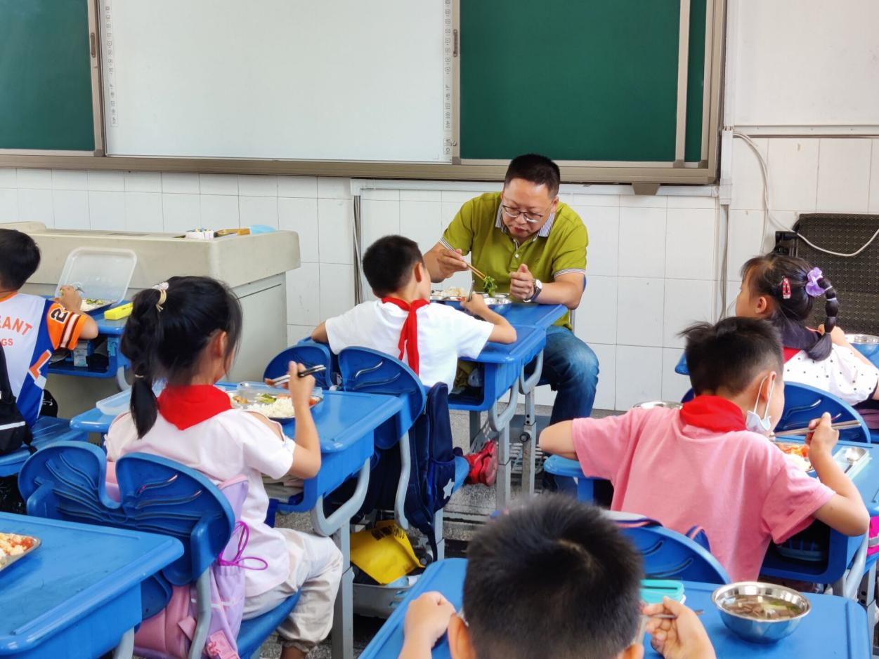

陪餐时间：6月15日 陪餐人员：校领导 陪餐班级：二（2）

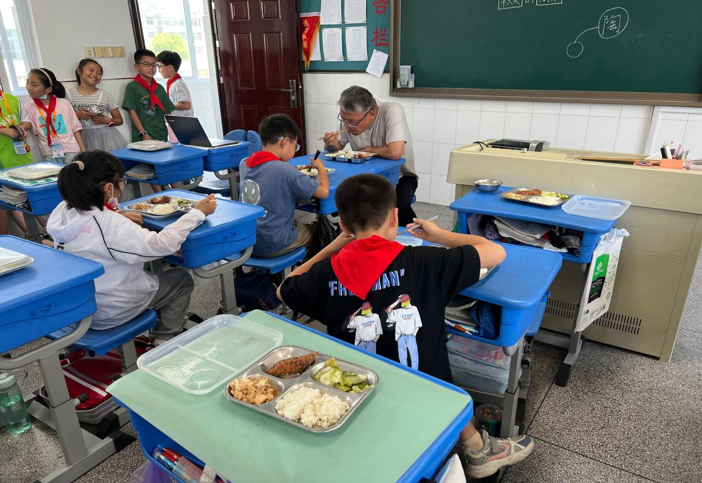

陪餐时间：6月16日 陪餐人员：校行政 陪餐班级：四（2）

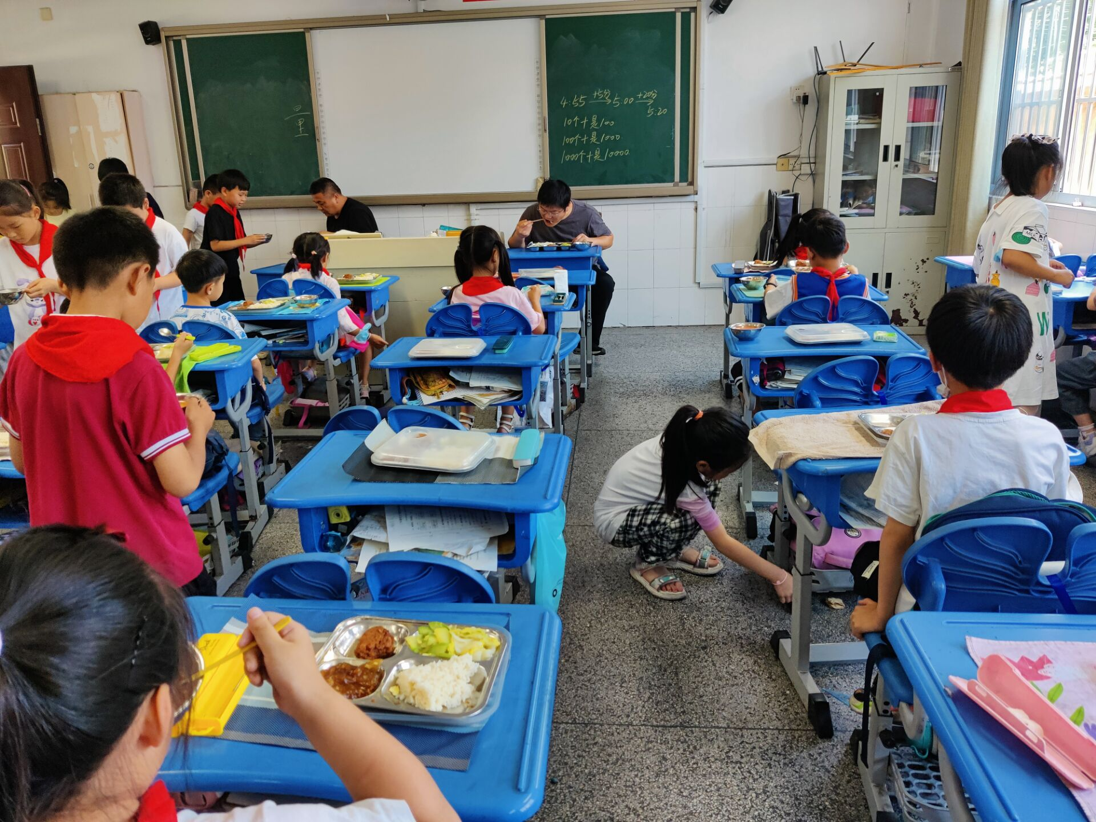

陪餐时间：6月17日 陪餐人员：校行政 陪餐班级：二（5）

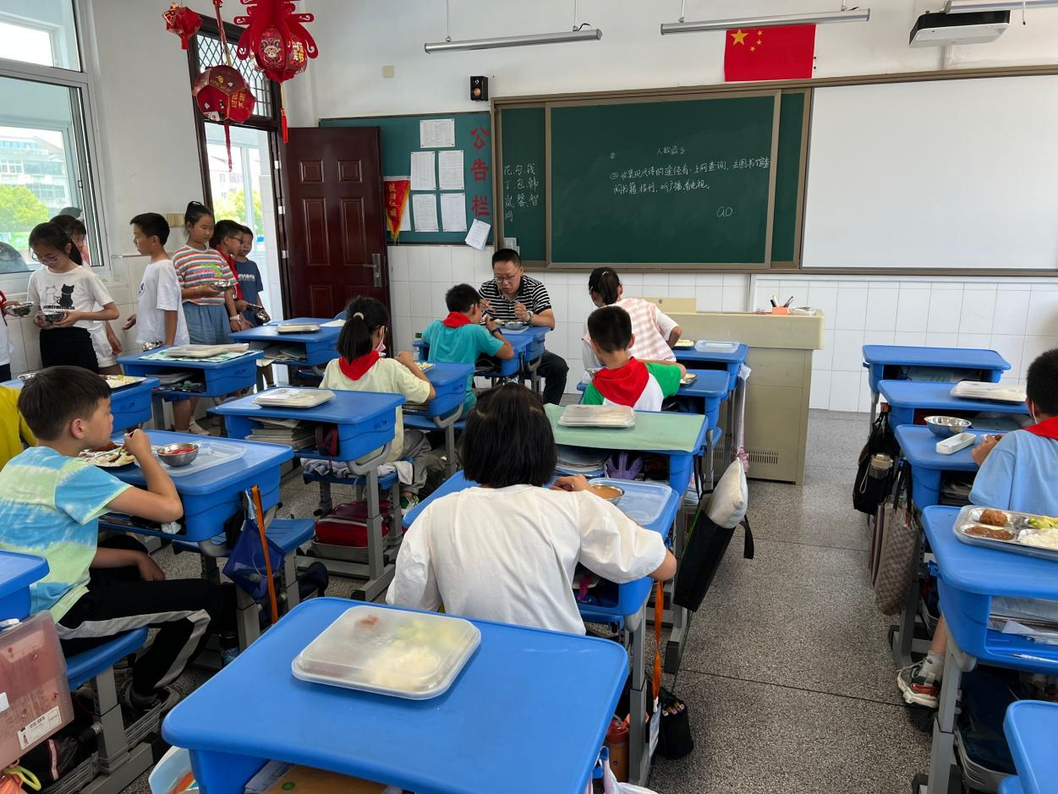

陪餐时间：6月17日 陪餐人员：校领导 陪餐班级：四（2）